Válvulas de esfera GEMÜ para aplicações industriais

GEMÜ, o especialista em válvulas, amplia e altera o seu sortimento de produtos para as válvulas de esfera industriais. Com focalização em construções selecionadas, são abrangidas aplicações versáteis.
Todas as válvulas de esfera foram projetadas para a utilização nas aplicações industriais - particularmente para a utilização na tecnologia química, no tratamento de água, na construção de máquinas e na indústria de processamentos, assim como, na geração de energia e na tecnologia ambiental. Nisso, as válvulas de esfera GEMÜ são usadas principalmente para controle e regulagem de líquidos.
Com foco nestas aplicações industriais, a empresa GEMÜ atualizou sua linha de válvulas borboleta na forma de válvulas de esfera de metal.
A nova linha de válvulas de esfera baseia num desenvolvimento do design já conhecido e familiarizado pelo usuário, cumprindo todos os padrões normativos comuns. Na ocasião desta atualização ainda otimizados os conceitos de vedação e as características relevantes de montagem. Com o lançamento das válvulas de esfera da série B estas otimizações relevantes foram implementadas na nova geração de válvulas de esfera GEMÜ, o que se reflete na sua nova denominação.
GEMÜ B20
A válvula de esfera GEMÜ B20 convence com seu peso baixo e design compacto. Esta é uma válvula de esfera de 2/2 vias em 2 peças de metal, com acionamento manual. A alavanca manual revestida de plástico possui um dispositivo para travamento. A vedação do assento é em PTFE e a válvula de esfera é compatível com conexões roscadas DIN e NPT.
GEMÜ BB02, B22, B42, B52
A série de válvulas de esfera GEMÜ BB02, B22, B42 e B52 baseia nas válvulas de esfera de 2/2 vias de 3 peças de metal, disponíveis nos diâmetros nominais DN 8 até 100. Estas válvulas de esfera são adequadas para aplicações de vácuo e garantem baixa manutenção. Graças à sua construção de 3 peças a montagem desta série é muito simples. O top flange de acordo com a norma DIN EN ISO 5211 possibilita montagem e troca simples do atuador. Disponíveis são os tipos de conexão solda de topo, flange e rosca fêmea.
As seguintes construções são possíveis:
GEMÜ BB02 é fornecida com eixo livre, GEMÜ B22 possui uma alavanca para acionamento manual, GEMÜ B42 possui um acionamento pneumático e GEMÜ B52 é motorizada.
GEMÜ BB06, B26, B46, B56
A série de válvulas de esfera GEMÜ BB06, B26, B46 e B56 possui válvulas de esfera de metal de peça única. Podem ser fornecidas as válvulas de esfera nos diâmetros nominais DN 15 até 100. As válvulas de esfera possuem uma construção compacta e um elevado valor da vazão, sendo que a esfera possibilita uma passagem plena. Tal como a série GEMÜ BB02, B22, B42, B52 foi garantida a conformidade conforme PED, sendo disponível uma versão ATEX com unidade antiestática. No caso da série com flange compacto, é simplificada a montagem de diversos atuadores devido ao modelo de top flange normatizado de acordo com a norma DIN EN ISO 5211.
As seguintes construções são possíveis no caso desta série:
GEMÜ BB06 disponível com eixo livre, GEMÜ B26 com acionamento manual, GEMÜ B46 com acionamento pneumático e B56 motorizada.
Graças às suas diversas séries de válvulas de esfera a empresa GEMÜ oferece uma solução adequada para muitos setores industriais. As novas válvulas de esfera da série B são disponíveis de imediato na empresa GEMÜ ou no Online Shop da GEMÜ.

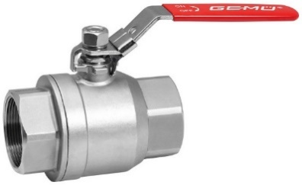
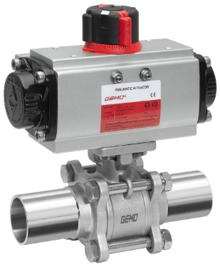
Válvulas de esfera GEMÜ B20 e GEMÜ B42

Informações de segundo plano
O Grupo GEMÜ desenvolve válvulas, sistemas de medição e controle para líquidos, vapores e gases. No caso das soluções para aplicações estéreis, a empresa é líder mundial de mercado. A empresa familiar com visão global foi fundada em 1964, e desde 2011 é dirigida na segunda geração por Gert Müller como sócio-gerente, junto com seu primo Stephan Müller. No ano de 2019 o Grupo Empresarial atingiu um faturamento acima de 330 milhões de Euros e conta atualmente com mais de 1.900 funcionários a nível mundial, destes mais de 1.100 na Alemanha. A produção é realizada em seis locais: Alemanha, Suíça e França, assim como, China, Brasil e EUA. A venda e distribuição a nível mundial é realizada nas 27 filiais, sendo coordenada a partir da Alemanha. Através de uma densa rede de parceiros comerciais, a GEMÜ é ativa em mais de 50 países, em todos os continentes.
Demais informações poderá encontrar no site www.gemu-group.com.

